Problemas:

P1) Últimamente han adquirido gran importancia las grandes antenas para microondas en
radioastronomía y en el rastreo de satélites.
Este tipo de antenas está expuesto a momentos de torsión muy grandes debidos a las ráfagas de viento.
Concretamente para una antena de 20 m de diámetro, los experimentos muestran que un viento de 56 km/h ejerce una perturbación máxima de 2V en la entrada, Td(s) de la amplidina (amplificador magnético giratorio).
Otro de los problemas del manejo de antenas grandes es su resonancia estructural, que se pone de manifiesto en el siguiente modelo para el conjunto (antena, motor de mando y amplidina):

G(s) = 100 / (s2 + 8 s + 100)

En la figura se muestra el servosistema de la antena, en el que el controlador es un
amplificador magnético, con función de transferencia:

G1(s) = ka / (0.2 s + 1)

Determinar:

- La estabilidad del sistema en función de la ganancia, ka, del amplificador.

b) El error del sistema en estado estacionario, operando en lazo abierto (ks=0) con
R(s)=0, para una ráfaga de viento de 56 km/h.

- ¿Qué representa la magnitud “viento” en el esquema funcional propuesto? ¿Qué tipo de “elemento de medición” se habrá de utilizar? ¿Cuál será la unidad correspondiente a la transferencia del mismo?

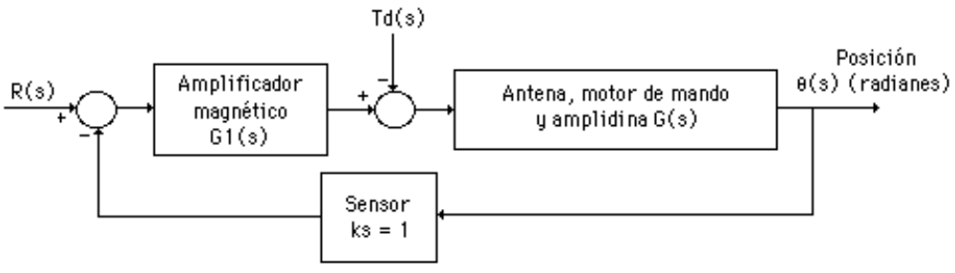

P2) El sistema representado a continuación, utiliza un controlador del tipo proporcional cuya transferencia es igual a K_{R}.

P3) Con el objeto de garantizar el buen funcionamiento de los servidores informáticos del laboratorio DISI, es necesario mantener al temperatura de la sala de equipos donde están instalados a una temperatura próxima a 15ºC.

Para lograrlo, se ha adquirido un aparato de aire acondicionado al que se pretende diseñar un control del tipo ON/OFF con histéresis (retardo acción/reacción) de +/- 5ºC. para ello se dispone de dos sensores T10 y T20, de los cuales el primero se activa (T10= High) cuando la temperatura es inferior a 10ºC y el segundo, cuando la misma es superior a 20ºC.

La funcionalidad perseguida, es: Si la temperatura es superior a 20ºC, el aire acondicionado deberá estar funcionando (AIRE= High); si baja por debajo de los 20ºC, pero es superior a los 20ºC, debe seguir funcionando y, si la temperatura baja por debajo de los 10ºC, el equipo deberá apagarse (AIRE= LOW).
Por último, si la temperatura sube por encima de los 10ºC el aire debe permanecer apagado hasta que ésta suba por encima de los 20ºC, momento en el que el equipo debe encenderse.

Se pretende implementar la funcionalidad indicada mediante un PLC modelo LOGO, similar al utilizado en las prácticas de laboratorio.

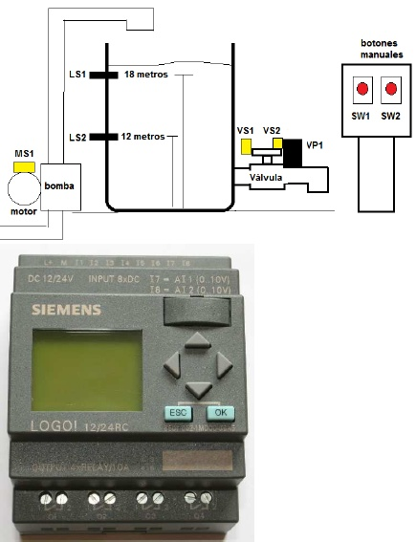

Partiendo de la información dada más arriba, se pide:

- Dibujar el diagrama en bloques propio de la teoría de control, identificando en el mismo los diferentes elementos de campo utilizados que implementan a cada uno de esos bloques. Indicar unidades correspondientes a las magnitudes involucradas, así como los elementos que conforman la capa de control.

- El diagrama, ladder list o bloques, correspondiente al sistema (utilizar, preferentemente, simbología del LOGO!).

DESARROLLOS TEÓRICOS:

T1) Graficar el diagrama en bloques correspondiente a un sistema digital utilizado para controlar un sistema con entrada y respuesta analógicas.
Describir y fundamentar a partir de su funcionamiento, la expresión correspondiente a la transferencia del bloque DAC.

T2) Dado el siguiente sistema controlado, determinar:

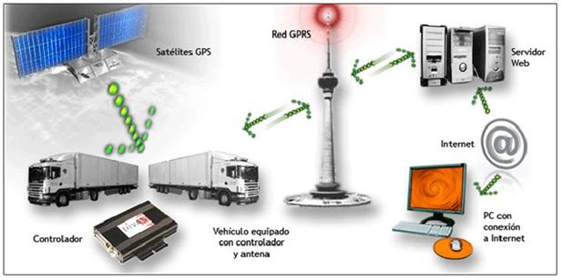

- Proceso involucrado a considerar (domínio; magnitudes; interrelación entre ellas; unidades).

- Variable controlada.

- Ley de control (tipo de controlador).

- Elemento que opera a modo de Actuador.

- Sensores /Transductores / Detectores utilizados.

- Posibles perturbaciones que se puedan asociar al sistema.

- Diagrama funcional en bloques, propio de la Teoria de control.

T3) Dado el siguiente sistema controlado, determinar:

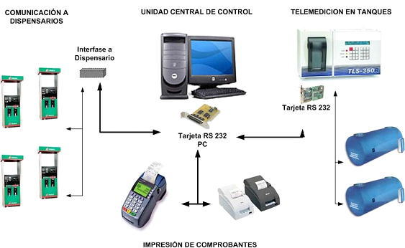

- Proceso involucrado a considerar (domínio; magnitudes; interrelación entre ellas; unidades).

- Variable controlada.

- Ley de control (tipo de controlador).

- Elemento que opera a modo de Actuador.

- Sensores /Transductores / Detectores utilizados.

- Posibles perturbaciones que se puedan asociar al sistema.

- Diagrama funcional en bloques, propio de la Teoria de control.

